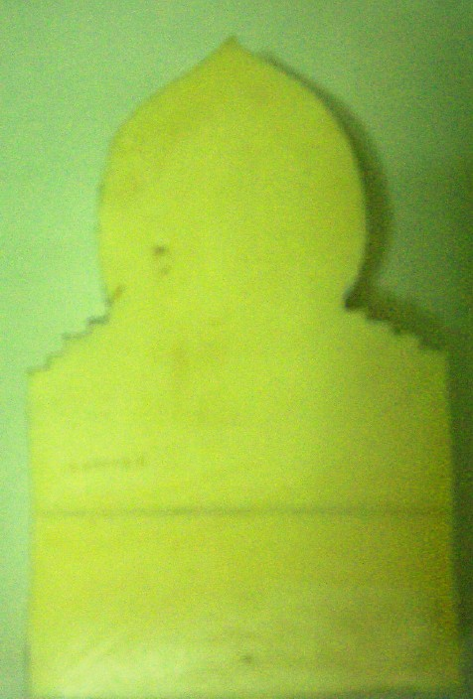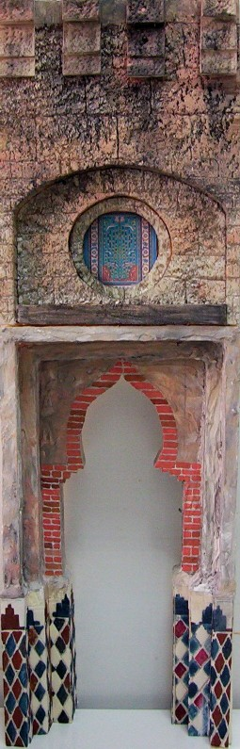

Aprovechando los recortes de un puerta que estoy realizando con poliestiréno se me ocurrió hacer una fuente, la imagen que muestro en la parte superior es lo que me sobro, y lo vamos a utilizar como la fachada de la fuente. ( Perdón por la calidad de la foto )

